Cahier des charges pour la réalisation de nouvelles versions de la maquette

Illustration de la Version existante de la maquette
( ! il manque la maison (en réparation !) sur les photos)
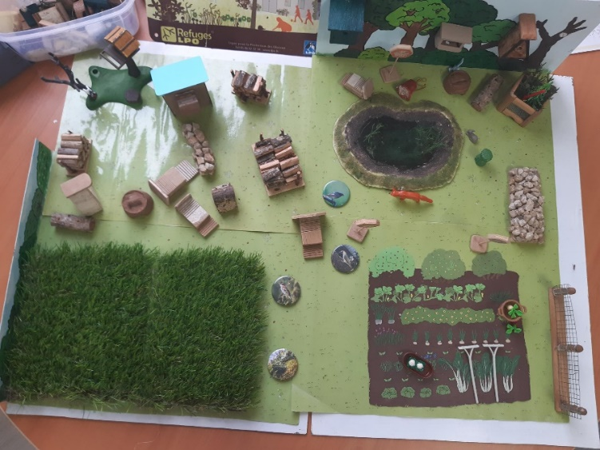
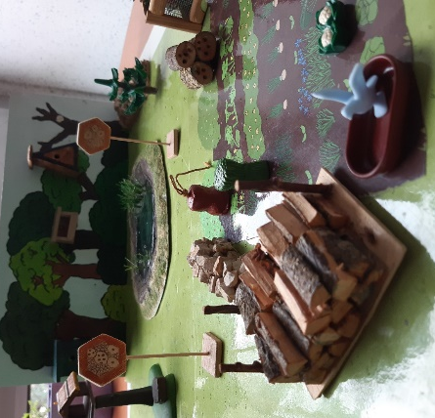

Demande générale : Réalisation d’une maquette représentant une maison en fond de parcelle et son jardin.
Dimension globale du plateau : approximativement 90cm x 60cm
Conditions de réalisation :
- Pouvoir tout ranger dans une mallette et donc pouvoir démonter les éléments (cette dernière n’est pas à réaliser à ce stade)
- Pouvoir déplacer les éléments pour aménager le jardin au gré des animations ( conserver la stabilisation des éléments via les aimants)
- 3 côtés clôturés uniquement pour laisser un côté libre pour le champ visuel pour des jeunes enfants
- Partir des petits éléments déjà fournis par la LPO (et recensés par les éco-délégués lors d’une première animation / présentation de la maquette initiale)
Choix des matériaux : rebuts de matériaux, recyclage, pas trop de matières plastiques, un mélange de styles et textures. Suggestion d’utiliser du rab’ de fibres d’isolant de murs (type chanvre ou fibre de bois) car léger, robuste, créé facilement du volume pour les haies et les arbres.
Eléments bâtis :
- Maison avec cheminée
à avec la possibilité d’y accroche des nichoirs (solution initiale : murs aimantés avec plaques) + vitre avec stickers anti-collision / murs avec des trous dans les murs, des fissures sur les façades
- façades en bois avec des nichoirs intégrés
- façade végétalisée (soit en la dessinant, soit en la matérialisant)
Sur la maison, on pourrait rajouter une cheminée et un moyen de la sécuriser (beaucoup de personnes nous disent que des oiseaux rentrent par leur cheminée)
- Un garage laissé ouvert type préau
- Cabane de jardin

Délimitation du jardin sous 3 formes différentes :
- Haies d’arbustes et d’arbres (avec des arbustes en fleurs ou en fruits (baies type sureau / aubépine etc.))
- Clôture de type grillage
- Ganivelle
Intégrer plusieurs passages dans cette clôture afin de laisser circuler la faune.

Un jardin avec tous les éléments présentés ci-dessous.
Éléments paysagers naturels :
- Étendues de prairie naturelle / herbes hautes (parsemées de fleurs sauvages) et des espaces tondus avec des cheminements dans la prairie.
- Arbres et arbustes locaux dont arbres vieux donc larges et avec des cavités naturelles
- Haies (haies champêtres composées d’espèces locales)
- Arbres morts sur pied, souches
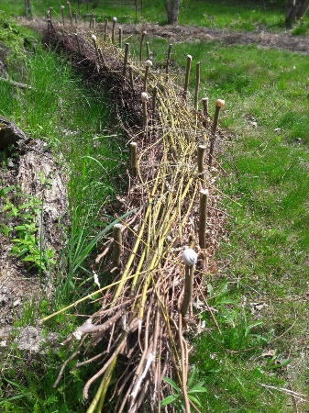
- Zone de sol meuble (sable)
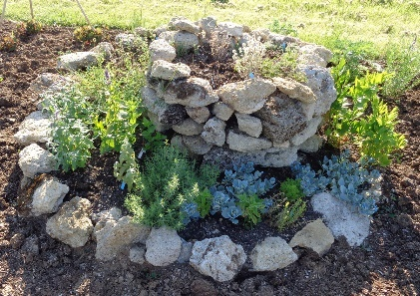
Autres éléments du jardin :
- Compost
- Jardin potager (légumes réalisés en tissu par une bénévole) recouvert de paille (à faire)
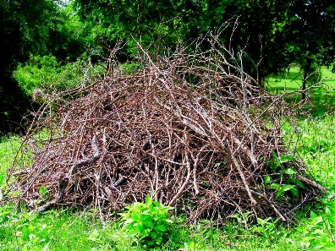
- Murets en pierre sèche
- Spirale aromatique en pierres (1e photo)
- Tas de pierre
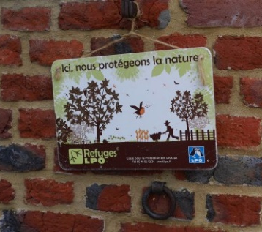
- Tas de branchages (2e photo)
- Haie sèche (3e photo)
- Un mini panneau « refuge LPO sur la maison » (photo 4)
- Tas de bois

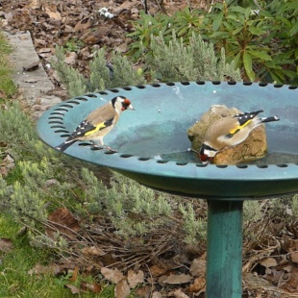
Éléments pour la faune
*Des points d’eau
- Abreuvoir : au sol et accroché
- Mare
*Mangeoires: différents types : plateau pour graines, supports pour boule de graisses....
*Nichoirs :
- Oiseaux : mésanges, moineaux, nichoirs pour rapaces (faucons, chouettes…), nichoirs spécifiques (huppes fasciées, grimpereaux) nichoir à effraie, rougequeues à front blanc, troglodyte mignon, hirondelles, martinets noirs…
- Mammifères : Gîte pour chauve-souris, gîte à écureuil (2 entrées)
- Insectes : gîtes naturels (bois percé, fagot de tige de bambou, fosse avec tas de branchage, pot en terre cuite retournée, gîte à bourdons et gîte à papillons
Limiter des dangers pour la faune sauvage
- Rampe d’accès dans la mare
- Grillage sur la cheminée
- Petit panneau côté rue “ralentissez”
- Crapaudine : https://boutique.lpo.fr/categorie/jardin-d-oiseaux/protection/protection-autres
(système pour gouttières afin d’éviter que de petits animaux de n’y bloquent) 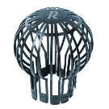

Trouver des petits animaux de Playmobil pour faire habiter la maquette, voire des personnages.

